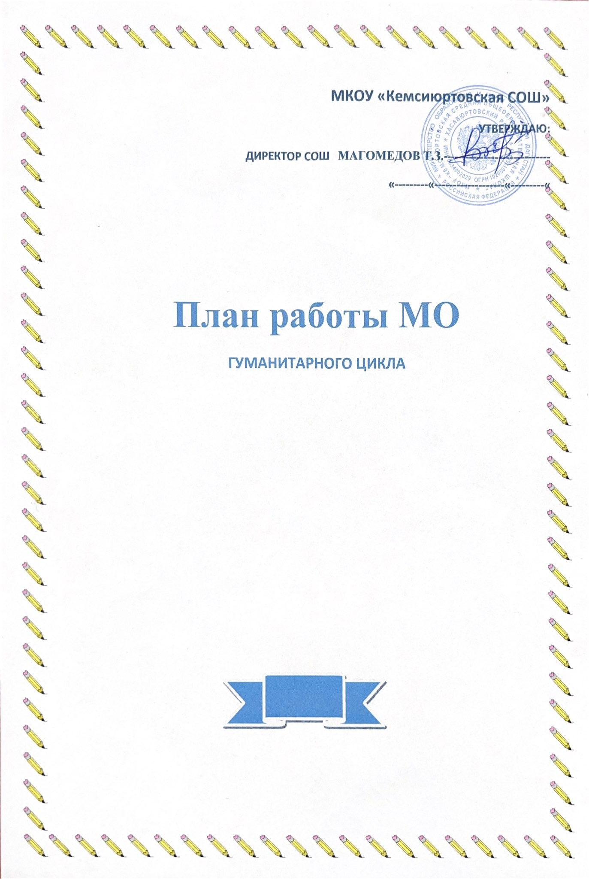

**ПЛАН РАБОТЫ**

**Школьного методического объединения учителей гуманитарного цикла**

**МКОУ Кемсиюртовская СОШ на 2023-2024 учебный год**

**Методическая тема**, над которой работает ШМО учителей гуманитарного цикла в 2023 – 2024 учебном году: **«**Развитие функциональной грамотности как фактор достижения современного качества образования и воспитания обучающихся в условиях реализации ФГОС**»**

**Цель**: расширение профессиональных знаний и совершенствование практических умений педагогов в области инновационных педагогических технологий в условиях реализации обновленных ФГОС.

**Задачи:**

1. Изучить нормативно-правовую базу ОО в условиях внедрения ФОП ООО и ФОП СОО.
2. Распространять инновационный опыт педагогов в обновлении содержания предметной области в контексте ФГОС.

3. Совершенствовать предметные и метапредметные компетенции педагогов.

4. Способствовать построению индивидуальных маршрутов непрерывного развития и профессионального мастерства педагогических работников

5. Формировать единый подход к решению актуальных педагогических проблем, стоящих перед учителями в рамках реализации ФГОС, в рамках подготовки учащихся к итоговой аттестации.

6. Создавать благоприятные условия для проявления педагогической инициативы учителя.

7. Осуществлять информационную, учебно-методическую поддержку учителей на основе диагностики и мониторинга.

**Приоритетные направления методической работы**

1.Реализация обновленных ФГОС (5-7, 10 кл)

(четкая фиксация учебных достижений обучающихся по годам и уровням обучения, переструктурирование и обновление содержания отдельных предметов)

2 Формирование функциональной грамотности школьников на всех уровнях обучения.

3. Работа с одаренными детьми в рамках урочной и внеурочной деятельности.

4. Мониторинг результатов ВПР, ЕГЭ и ОГЭ и организация дифференцированной работы на основе данных.

6. Взаимопосещение уроков и их анализ.

7.Подготовка контрольных работ для обучающихся на основе кодификатора проверяемых требований к результатам освоения программы по предмету.

8.Метапредметные декады

9. Школьные районные (региональные) конкурсы.

10. Проведение школьного и муниципальноготура ВОШ.

11. Результативность деятельности МО и педагогов.

**Формы реализации целей и задач:**

***Коллективные:***

- методические семинары,

- методические недели,

- научно-практические конференции,

- педагогические чтения,

- методические выставки,

- эстафета педагогического мастерства.

***Групповые:***

- взаимопосещение уроков,

- мастер-классы,

- открытые уроки,

- «круглый стол»,

- методический диалог.

***Индивидуальные:***

- самоанализ,

- консультации,

- самообразование,

-курсовая переподготовка.

**Направления деятельности:**

1. Совершенствование педагогического мастерства учителей:

а) открытые уроки и внеклассные мероприятия;

б) методические темы по самообразованию.

1. Организация повышения квалификации:

а) курсы повышения квалификации;

б) аттестация.

1. Изучение нормативных документов.
2. Изучение методик, методов, технологий современного обучения, развития, воспитания.

**Кадровый состав ШМО учителей гуманитарного цикла:**

* + - 1. Юсупова З.И., учитель русского языка и литературы.
      2. Батырова П.З., учитель русского языка и литературы.
      3. Лулаева Я.С., учитель родного языка и литературы.
      4. Джамаев С.М., учитель истории и обществознания.
      5. Гойсултанова Э.А., учитель истории и обществознания.
      6. Батырова М.А.,учитель английского языка.

***Учебно - методическая работа:***

|  |  |  |  |  |
| --- | --- | --- | --- | --- |
| № | Мероприятие | сроки | Место рассмотрения | ответственный |
| **Изучение нормативных документов, регламентирующих преподавание русского языка, литературы, истории, обществознания** | | | | |
| 1. | Выбор учебников, внесенных в федеральный список рекомендованных. | Сентябрь - Май | МО | Учителя ШМО |
| 2. | Рассмотрение рабочих программ. | Август | МО | Юсупова З.И. |
| 3. | Посещение курсов, вебинаров. | Сентябрь - Май | По месту проведения | Учителя ШМО |
| **Мониторинг качества обучения** | | | | |
| 1. | Анализ результатов подготовки к ОГЭ, ЕГЭ, ВПР, устному собеседованию. | В течение года | МО,  педсовет | Батырова П.З.  Юсупова З.И. |
| 2. | Адаптация обучающихся 5-х, 10 классов. | Октябрь | проведение стартовых диагностических работ, педагогический совет | Батырова П.З.  Адуева Ф.Х.  Юсупова З.И. |
| 3. | Анализ текущих и итоговых срезов знаний. | В течение года | МО | Учителя ШМО |
| 4. | Разработка программ внеурочной деятельности и программ доп. образования и их утверждение. | Август | зам. директора по воспитательной работе | Учителя ШМО |
| 5. | Работа с демоверсиями по подготовке 9,11 классов к ОГЭ, ЕГЭ. | Октябрь | МО | Учителя ШМО |
| 6. | Подготовка тестов для ВШТ 9-11 кл., проведение и анализ. | Октябрь-апрель | МО | Учителя ШМО |
| 7 | Работа учителя с тетрадями для контрольных работ (5, 9 класс) Соблюдение единого орфографического режима при ведении тетрадей для  контрольных работ. | Октябрь | МО | Руководитель ШМО |
| **Обмен и обобщение опыта работы** | | | | |
| 1. | Проведение заседаний ШМО | В течение года,  5 заседаний | школа | Учителя ШМО |
| 2. | Взаимопосещениеуроков  коллег | В течение года | школа | Учителя ШМО |
| 3. | Проведение открытых уроков. | В течение года | школа | Учителя ШМО |
| 5. | "Лучший сайт педагога", "Лучший сайт МО". | Март-апрель | школа | Батырова П.З.  Адуева Ф.Х.  Юсупова З.И.  Джамаев С.М.  Батырова М.А. |
| 6. | Участие в семинарах, выступления на педагогических советах и метод советах школы, РМО, тьюторских семинарах. | Согласно плану работы школы, района | школа | Учителя ШМО |
| 7. | Школа зам.руководителя ОУ "Формирование функциональной грамотности как основы развития учебно-познавательной компетенции обучающихся на уроках и во внеурочное время" | Согласно плану работы школы, района | школа | Ложкина Л.И. |
| **Организация внеклассной работы по предмету** | | | | |
| 1. | Разработка и проведение недели читательской грамотности. | Декабрь (3 неделя) | МО, школа | Учителя ШМО |
| 2. | Подготовка и участие в школьном туре олимпиады по русскому языку, литературе, истории, обществознанию. | Сентябрь-октябрь | Школа | Учителя ШМО |
| 3. | Подготовка и участие в муниципальном туре олимпиады по русскому языку, литературе, истории, обществознанию 7-11 класс | Ноябрь | Школа, место проведения олимпиады | Учителя ШМО |
| 4. | Подготовка и участие в дистанционных конкурсах, в т.ч. на портале Uchi.ru, Инфоурок, ЯКласс | В течение года | Школа | Учителя ШМО |

***Заседания методического объединения***

|  |  |  |  |  |
| --- | --- | --- | --- | --- |
| № | Рассматриваемые вопросы | дата | место | ответственный |
| 1 | **«Современные подходы к организации образовательного процесса в условиях ФГОС».**  1.Утверждение плана работы МО на 2023/2024 учебный год.  2. ФГОС в соответствие с ФОП: требования к структуре и содержанию рабочих программ в 2023/2024 учебном году.  3. Результаты ГИА, ВПР за 2022-2023 уч.г.  4. Положение об аттестации педагогов, введение новых категорий.  5. Разработка стартовых диагностических работ для 5-х и 10-х классов и входных диагностических работ для 6–9, 11-х классов с учетом кодификаторов элементов содержания и в соответствии со спецификацией контрольно-измерительных материалов.  6. Коррекция ИОМ. | август | школа | Руководитель и учителя МО  Батырова П.З.  Адуева Ф.Х.  Юсупова З.И. |
| 2 | **«Цифровая образовательная среда как фактор повышения качества обучения».**  1. Цифровые технологии в обучении.Онлайн-платформа «ФГИС. Моя школа» и её возможности.  2. Практическая работа «Электронные словари на уроках русского языка».  3. Подготовка к проведению недели читательской грамотности  4. Работа с одаренными детьми. Результаты школьного и муниципального туров ВсОШ.  5. Подготовка к ГИА. Успешные практики. | ноябрь | школа | Учителя МО |
| 3 | **«Развитие читательской грамотности – одна из ключевых задач деятельности педагога».**  1. Новые подходы к оцениванию читательской грамотности.  2. Методика развития читательской грамотности «От текста к смыслу»  3. Технология продуктивного чтения на уроках русского языка и литературы.  4. Мастер-класс «Приёмы формирования читательской грамотности».  5. Итоги административных контрольных работ.  6. Анализ результатов итогового сочинения в 11 классе.  7. Итоги предметной недели. | январь | школа | Батырова П.З.  Адуева Ф.Х.  Юсупова З.И.  Учителя нач.кл. |
| 4 | **«Результаты деятельности учителей гуманитарного цикла по совершенствованию образовательного процесса».**  1. Методические рекомендации по совершенствованию работы учителя  в условиях ФГОС ООО и СОО.  2.Презентация опыта «Организация подготовки обучающихся с низкой учебной мотивацией к ВПР  по русскому языку».  3. Обсуждение и подготовка материалов к контрольным работам в рамках промежуточной аттестации.  4. Результаты устного собеседования, рекомендации учителям, работающим в 8 классах. | март | школа | Руководитель и учителя МО |
| 5 | 1. 1. Анализ результатов пробных экзаменов в 9-ых, 11-ых классах. 2. Итоги работы школьного методического объединения в 2023-2024 учебном году.   (итоги взаимопосещения уроков, итоги использования цифровых образовательных ресурсов ФГИС МОЯ школа, итоги формирования функциональной грамотности обучающихся, работы по ФОП).  3. Планирование работы на 2024-2025 учебный год.   1. 4.Анализ ВПР. 2. 5. Защита ИОМ педагогов. | Апрель-май | школа | Учителя МО  Батырова П.З.  Адуева Ф.Х.  Юсупова З.И.  Лулаева Я.С. |